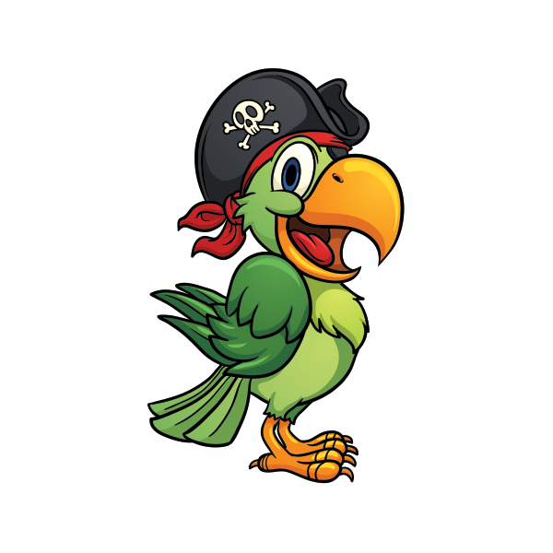
Das brauchst du in der Piratenklasse:

1x Formati S.1 1x Naturpapierblock 34 x 48 cm,
1x Formati W.2 28 Bögen, bunt, vom Hofer
1x Formati A.1 1x Farbkartonblock 34 x 48 cm,
Umschläge dick Quart in 14 Bögen, bunt, vom Hofer
grün, blau, gelb, rot und 1x Wasserfarben JOLLY ”Supertab Classic”

2x durchsichtig 1 PELIKAN Pinsel-Set ”Griffix” 5 Stück
Umschläge dick A4 in 1 Wasserbecher mit Deckel
violett und 3x durchsichtig 1x FABER-CASTELL Wachsmalkreiden
Umschlag dick A5 in durchsichtig Jumbo wasserfest 12er-Etui
1 Federpennal mit 1x PELIKAN Transparentpapier 10 Blatt
2x STABILO Ergonomischer Bleistift 1 altes T-Shirt von Papa
"EASYgraph" Härtegrad HB 1 altes Geschirrtuch als „Malfetzerl“
1x Radiergummi weiß 1 große Tube Deckweiß 20 ml
STABILO Folienstifte "OHPen universal" 3 verschiedenfarbige Knäuel Schulwolle

wasserlöslich medium 4er Pack 1 Schere, 1 Uhu tropffrei
Radierstifte in den Farben rot, schwarz, 1 Taschentücher-Box
grün, hellblau, violett 3 Passfotos
1 Schüttelpennal mit Hausschuhe mit heller Sohle

JOLLY Fasermaler ”Booster XL” Turnsackerl mit T-Shirt, Turnhose, Socken,

1 Schüttelpennal mit STABILO Dreikant Gymnastikpatscherl und Turnschuhe

-Buntstiften "Trio dick" 24er Pack mit heller Sohle und Klettverschluss
1 Schüttelpennal mit einer Schere, (und für lange Haare ein Gummiringerl)

1 Uhu Klebestift ”Stic ReNature” 40g, 1 Stoffserviette
1 Uhu tropffrei, 1 Lineal 20 cm,

1 STAEDTLER Dosenspitzer doppelt Bitte nicht wundern, dass
1 VELOFLEX Präsentationsringbuch so wenig Hefte
VELODUR, Breite 4 cm, von Müller aufgeschrieben sind,
100 Stück Prospekthüllen A4 glasklar, aber wir haben den
starke Folien Großteil
auf geht’s in die 1. Klasse
5 Schnellhefter in den Farben rot, gelb, der Hefte
grün, hellblau, dunkelblau gesammelt
1 Heftmappe (oft bei der Schultasche dabei) über die Schule
1 Flügelmappe mit Gummizug bestellt!

